

**第十九届华南理工大学结构设计竞赛**

**趣味组**

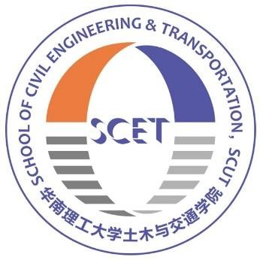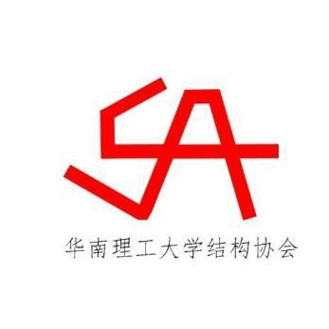

**比赛时间：2025.5**

**第十九届华南理工大学结构设计竞赛趣味组赛题**

**“折痕蕴力·叠影塑形”——立体纸雕**

# 一、 题目背景

在土木工程领域，立体折叠结构正以革命性的方式重塑建筑的可能性——从可展开的应急庇护所到高效抗震的穹顶设计，折纸几何学与拓扑学原理为现代建筑注入了轻盈与智慧。纸张，这一古老而平凡的材料，因其可塑性、抗拉性与空间延展性，成为探索结构创新的绝佳媒介：每一次折叠既是力学逻辑的凝练，亦是空间形态的诞生。本赛事以“立体空间折纸”为核心，挑战参赛者突破二维平面的限制，通过曲率折叠、层叠互锁、动态开合等技法，构建兼具工程理性与艺术感性的建筑结构模型。赛事不仅要求作品展现荷载传递的科学性，更追求折叠痕迹中蕴含的空间叙事——让桥梁在收缩中便携，让屋顶在展开时遮风，让建筑在方寸之间演绎功能与美学的共生。期待以纸为基，以折为笔，书写未来土木工程师对结构极限的想象力与敬畏心。

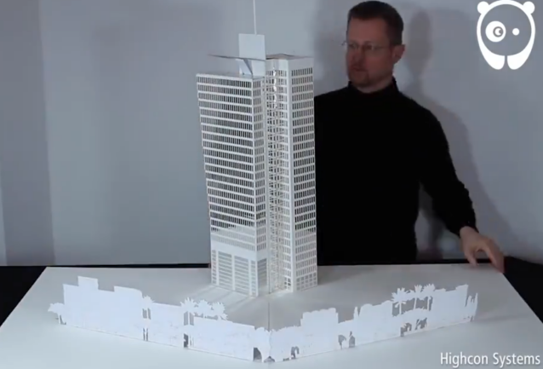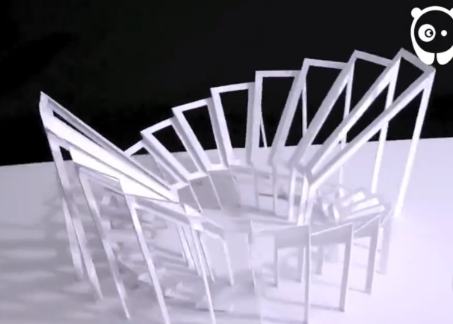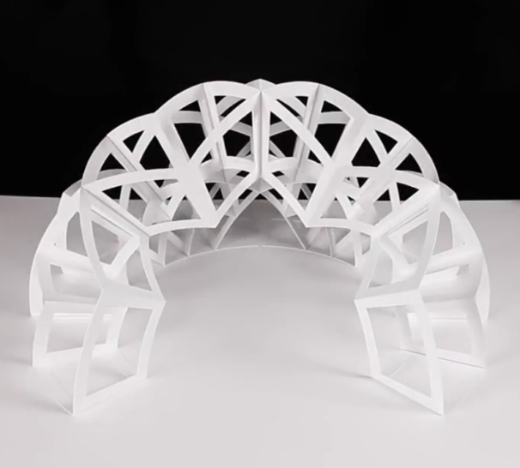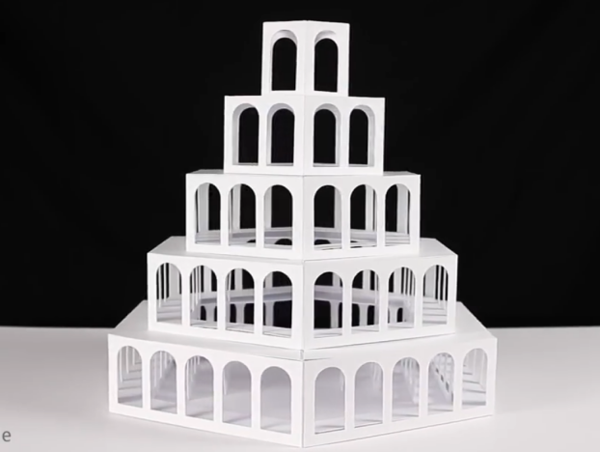

图1-4 Peter Dahmen 纸雕艺术作品

# 二、 竞赛要求

1. 参赛要求

1)参赛者为本校及各校的本科生、研究生、留学生。每个参赛队伍由 1-4 名学生组成，允许参赛者跨专业组队。

2)每位参赛者只允许参加一个参赛队，各队伍应独立设计、制作；每个参赛队只能参与一个项目，提交一份作品以及一份概念说明书。

3)各参赛队必须在规定时间和地点提交作品，缺交者作为自动弃权处理。队伍报名后不得随意更换队员。

# 三、 模型作品要求

1. 制作材料
   1. 材料包括白色卡纸和 502 胶水。允许对所给材料进行加工、组合，可以用颜料对模型作美术装饰，不使用颜料不扣分。允许使用彩色卡纸（自行购买），纸张规格均限定在200g至300g之间。
   2. 除颜料和彩色卡纸外，如模型中采用任何非组委会提供的材料，一经查实，将取消参赛资格。
   3. 材料基本用量：白色卡纸 1 张，502 胶水 2 瓶。若材料不够，后续可向组委会购买或自行购买。
2. 模型制作要求
   1. 模型概述

本次竞赛模型为立体纸雕，呈现形式为建筑结构，形式不限（例如桥梁，塔楼，房屋，体育馆等）。作品应力求创造性，与题目内容相符，且结构合理、制作精巧美观。

* 1. 模型要求

ⅰ.模型需在无裁剪破坏的前提下，通过折叠动作完整还原至二维平面状态，能够完成二维三维的切换。

ⅱ.模型结构不做要求,展开后模型高度需大于150mm。展开后的模型高度不设上限。

ⅲ.模型需由底板连接，展开后底板纸总尺寸为A2，折叠时尺寸为A3。

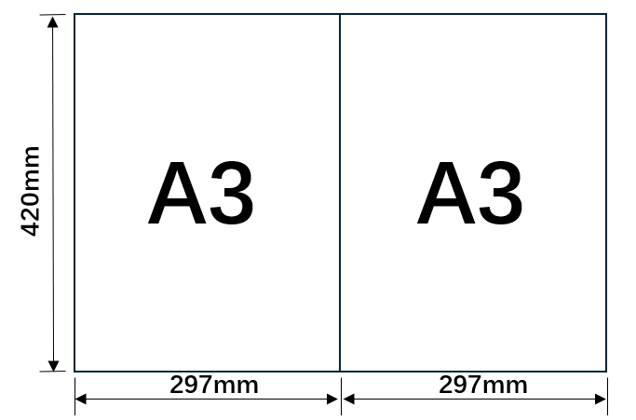

图5 模型底板纸尺寸

3)检测要求

ⅰ.比赛现场由选手进行循环测试（展开→折叠→展开），时长限时2min，由工作人员计时并确认二维形态和三维形态完整性。

ⅱ.若出现无法折叠或无法展开的情况，扣减10分。

ⅲ.若过程中出现不可逆断裂，酌情扣减“制作分”分值。

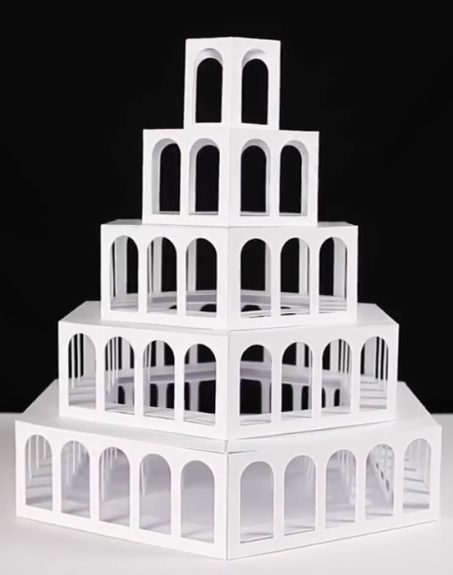 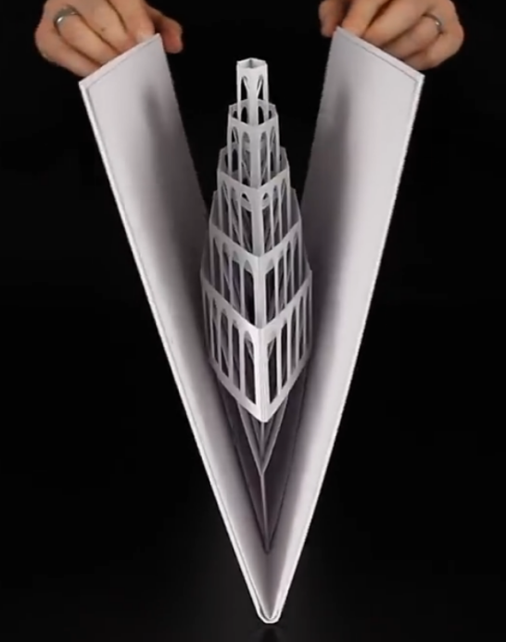

图6 模型展开示意图 图7 模型折叠示意图

# 四、概念说明书要求

1.模型名称：需体现设计核心理念

2.创意阐述（约200字）

1)设计灵感：从自然、文化或工程难题中提取的设计想法；

2)思维创新：关键折叠技法如何实现二维三维转化与功能承载，以及模型在现实工程中的潜在应用价值（如灾后快速部署、空间节约型建筑）；

3)可视化辅助：可附加1-3张模型图或关键结构图（提交可酌情加附加分10分，不提交不扣分）

4)制作海报：将说明书制作成一张A4大小的海报（可附页），比赛当天提交，用于展示模型和评分。

# 五、评分标准

竞赛总分 100 分，包括特色分 20 分、制作分 20 分、美观分 30 分、概念说明书 30 分。

1. 特色分：对作品中出现的合理且具有一定特色的部分给予评分，此处不做举例，以免限制参赛者思维。
2. 制作分：尺寸是否符合要求（5 分），切割面是否平整（5 分），是否有多灌胶水溢出痕迹（5 分），模型是否出现明显不应该出现的裂缝（5 分）。
3. 美观分：总分 30 分，分为以下三等：

一等：最高 30 分。色彩搭配合理、赏心悦目（10 分），模型结构比例合理（10 分），整体造型和谐美观（10 分）。

二等：最高 20 分。色彩搭配较为合理（8 分），模型结构比例大部分合理（6 分），整体造型较和谐，仅存在较少不合理之处（6 分）。

三等：最高 10 分。色彩搭配不合理（4 分），模型结构比例不合理（3分），整体造型不和谐（3 分）。

1. 概念说明书：主题契合与概念表达（5分），设计灵感与创意阐述（10分），结构创新与技术逻辑（10分），应用价值与可行性（5分）。

# 六、 注意事项

1. 所有队伍的模型比赛现场均不能带走，留由组委会检查是否使用违规材料。
2. 所有队伍必须在规定时间内完成报到、称重、检测等工作，具体时间见后续通知。
3. 本次大赛的最终解释权归组委会所有。
4. 奖项设置可能会根据最终报名情况做相应的调整。